Министерство науки и высшего образования Российской Федерации

Федеральное государственное бюджетное образовательное учреждение высшего образования

ИРКУТСКИЙ НАЦИОНАЛЬНЫЙ ИССЛЕДОВАТЕЛЬСКИЙ ТЕХНИЧЕСКИЙ УНИВЕРСИТЕТ

|  |
| --- |
| Институт информационных технологий и анализа данных |
| наименование института |

**ОТЧЕТ ПО ЛАБОРАТОРНЫМ РАБОТАМ**

по дисциплине «Визуализация данных»

|  |  |  |  |  |  |  |
| --- | --- | --- | --- | --- | --- | --- |
| Выполнил студент |  | КСм-21-1 |  |  |  | Мускатин И.А. |
|  |  | шифр группы |  | подпись |  | И.О. Фамилия |
| Проверил |  |  |  |  |  | Григорьев С.В. |
|  |  |  |  | подпись |  | И.О. Фамилия |

Отчет защищен с оценкой __________________

Иркутск 2022 г

**Содержание**

Введение 3

1 Технологии и методы визуализации данных 4

1.1 Визуализация данных средствами Processing 4

1.1.1 Описание данных 5

1.1.2 Описание методов визуализации данных 5

1.1.3 Результат визуализации данных 6

1.2 Визуализация данных средствами D3.js 7

1.2.1 Описание данных 8

1.2.2 Описание методов визуализации данных 8

1.2.3 Результат визуализации данных 10

1.3 Визуализация данных средствами Unity 11

1.3.1 Описание данных 11

1.3.2 Описание методов визуализации данных 11

1.3.3 Результат визуализации данных 12

1.4 Визуализация данных средствами Python 14

1.4.1 Описание данных 14

1.4.2 Описание методов визуализации данных 14

1.4.3 Результат визуализации данных 15

2 Интерпретация полученных результатов 16

Заключение 21

Список используемых источников 22

# Введение

Основной целью выполнения лабораторных работ является ознакомление студентов с методами и инструментами визуализации данных, как с теоретической стороны, так и с практической стороны.

Основные задачи лабораторных работ: выполнение заданий нацеленных на получение знаний и навыков работы по визуализации данных с помощью таких инструментов визуализации как Processing, D3.js, Unity и Python.

Визуальная информация лучше воспринимается и позволяет быстро и эффективно донести до зрителя собственные мысли и идеи. Физиологически, восприятие визуальной информации является основной для человека. Есть многочисленные исследования, подтверждающие, что:

* 90% информации человек воспринимает через зрение;
* 70% сенсорных рецепторов находятся в глазах;
* около половины нейронов головного мозга человека задействованы в обработке визуальной информации;
* на 19% меньше при работе с визуальными данными используется когнитивная функция мозга, отвечающая за обработку и анализ информации;
* на 17% выше производительность человека, работающего с визуальной информацией;
* на 4,5% лучше воспоминаются подробные детали визуальной информации.

Таким образом обозначим основную цель данной работы как, изучение профильной литературы для получения новых знаний в данной области, а также выполнение практической части лабораторных для получения практических навыков в данной области.

Для достижения поставленной цели необходимо выполнить следующие задачи:

* Ознакомится с профильной литературой указанной на учебной ресурсе в курсе «Визуализация данных», также ознакомится с иной профильной литературой, найденной в сети «интернет», библиотеке и т.д.;
* Структурировать полученные знания;
* Выполнить практическую часть лабораторных, основываясь на знаниях, полученных из литературы;
* Создать отчёт на основе полученных данных.

# Технологии и методы визуализации данных

Визуализация данных — это наглядное представление массивов различной информации.

Можно выделить несколько типов визуализации:

* Обычное визуальное представление количественной информации в схематической форме. К этой группе можно отнести всем известные круговые и линейные диаграммы, гистограммы и спектрограммы, таблицы и различные точечные графики.
* Данные при визуализации могут быть преобразованы в форму, усиливающую восприятие и анализ этой информации. Например, карта и полярный график, временная линия и график с параллельными осями, диаграмма Эйлера.
* Концептуальная визуализация позволяет разрабатывать сложные концепции, идеи и планы с помощью концептуальных карт, диаграмм Ганта, графов с минимальным путем и других подобных видов диаграмм.
* Стратегическая визуализация переводит в визуальную форму различные данные об аспектах работы организаций. Это всевозможные диаграммы производительности, жизненного цикла и графики структур организаций.
* Графически организовать структурную информацию с помощью пирамид, деревьев и карт данных поможет метафорическая визуализация, ярким примером которой является карта метро.
* Комбинированная визуализация позволяет объединить несколько сложных графиков в одну схему, как в карте с прогнозом погоды.

## **Визуализация данных средствами Processing**

Processing связывает концепции программного обеспечения с принципами визуальной формы, движения и взаимодействия. Он объединяет язык программирования, среду разработки и методику преподавания в единую систему. Processing был создан для обучения основам компьютерного программирования в визуальном контексте, для использования в качестве программного «скетчбука» и в качестве производственного инструмента в определенных контекстах. Студенты, художники, профессионалы в области дизайна и исследователи используют его для обучения, создания прототипов и производства [1].

Он уходит своими корнями в язык под названием Design by Numbers, разработанный профессором Джоном Маэдой из Массачусетского технологического института, и фактически был создан двумя учениками Маэды, Беном Фраем и Кейси Реасом. В то время как большинство языков созданы для создания серьезных приложений, Processing, похоже, был создан для того, чтобы просто развлекаться. Этот язык использовался для создания различных произведений визуализации данных и инсталляции, но чаще всего вы просто видите, как люди «играют» с ним, создавая сложные и красивые картинки и анимацию. На самом деле, вы даже не создаете приложения для обработки; вы делаете наброски, которые помещаются в ваш альбом для рисования. Этот аспект языка привлек многих творческих программистов, которые стирают границы между программированием и искусством [2].

За эти годы Processing значительно вырос. Это развивающийся язык, дополняемый различными плагинами и вкладами преданного сообщества.

* + 1. Описание данных

В качестве данных для работы были взяты статистические данные о здоровье зубов в различных странах мира. Данные представляют из себя комбинацию из 2 файлов формата tsv: badTeeth и countryLocations.

|  |
| --- |
|  |
| Рисунок 1 – Данные из файлов badTeeth и countryLocations |

Файл badTeeth содержит данные о стране и числовой характеристике состояния здоровья зубов у граждан страны, в свою очередь countryLocations содержит данные о физическом расположении стран мира, т.е. их долготу и широту.

* + 1. Описание методов визуализации данных

В рамках лабораторной было принято решение о реализации так называемой картой пропорциональных символов, т.к. символами, используемыми в данной работе, будут круги/пузырьки, то можно сказать, что наша визуализация будет являться некоторой формой пузырьковой диаграммы/карты.

Для создания визуализации также потребуется использовать фоновое изображение контурной карты мира, для этого воспользуемся методом image(mapImage,0,0,width,height), где mapImage – это наше изображение карты, [0,0] – это координаты левого верхнего угла, а width и height ширина и высота созданного окна, что позволит полностью «залить» наше изображение на полный размер окна.

Для загрузки данных в наше приложение используем метод loadTable:

// Загружаем данные из таблицы

locationTable = loadTable("countryLocations.tsv","header,tsv");

dataTable = loadTable("badTeeth.tsv","header,tsv");

Для хранения данных воспользуемся методом dataTable:

// Получаем данные о плохих зубах по стране.

String countryName = dataTable.getString(row,"CountryName");

float badTeeth = dataTable.getFloat(row,"NumBadTeeth");

Далее для отображения данных на карте воспользуемся функцией map() для прямого преобразования из одного диапазона чисел в другой.

// Берем широту и долготу из данных о стране.

float latitude = countryRow.getFloat("latitude");

float longitude = countryRow.getFloat("longitude");

// Масштабируем широту и долготу, чтобы они соответствовали метрике окна.

float x = map(longitude,-180,180,0,width);

float y = map(latitude,-60,85,height,0);

ellipse(x,y,circleSize/scale*1.45,circleSize/scale*1.45);

Функция map() имеет пять параметров.

*map(value, low1, high1, low2, high2)*

Параметр value — это число для повторного сопоставления. Аналогично функции norm, параметры low1 и low2 являются минимальными и максимальными значениями текущего диапазона, здесь мы меняем стандартный диапазон широты и долготы. Параметры low2 и high2 являются минимальными и максимальными значениями для нового диапазона [1].

Также воспользуемся функцией ellipse() для создания наших «пузырьков» на карте в соответствии с показателями здоровья зубов.

Для создания некоторой интерактивности нашей визуализации воспользуемся методом MouseEvent, конкретно методом mouseWheel, который позволит нам приближать и отдалять наше изображение при прокрутке колесика мыши.

void mouseWheel(MouseEvent event) {

float zoomFactor = -event.getAmount()*.1 + 1;

float newScale = constrain(scale * zoomFactor, minScale, maxScale);

tx -= (mouseX/newScale - mouseX/scale);

ty -= (mouseY/newScale - mouseY/scale);

scale = newScale;

}

* + 1. Результат визуализации данных

В результате выполнения работы мы создали небольшой проект, который представляет из себя пузырьковую карту с возможностью изменения размеров изображения для более конкретного рассмотрения отображаемых данных.

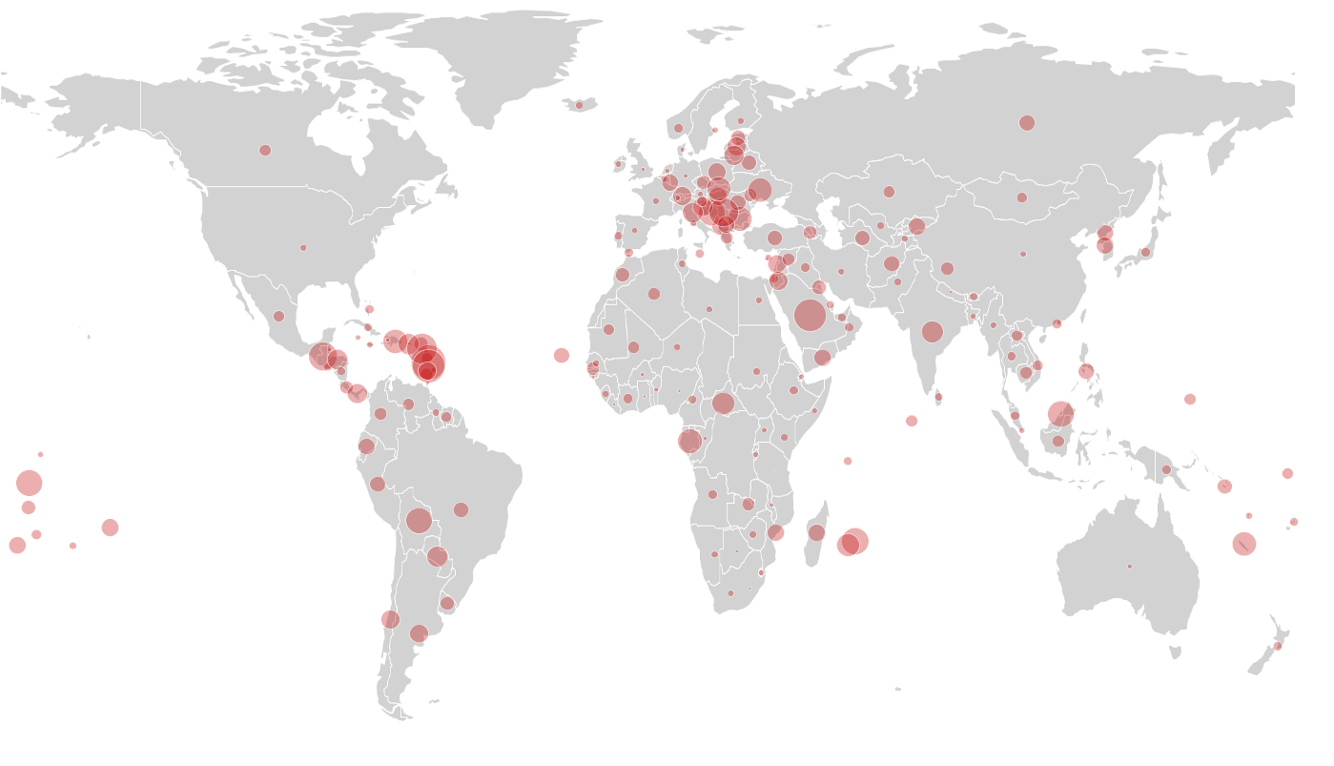

Рисунок 2 – Результат выполнения лабораторной работы №1

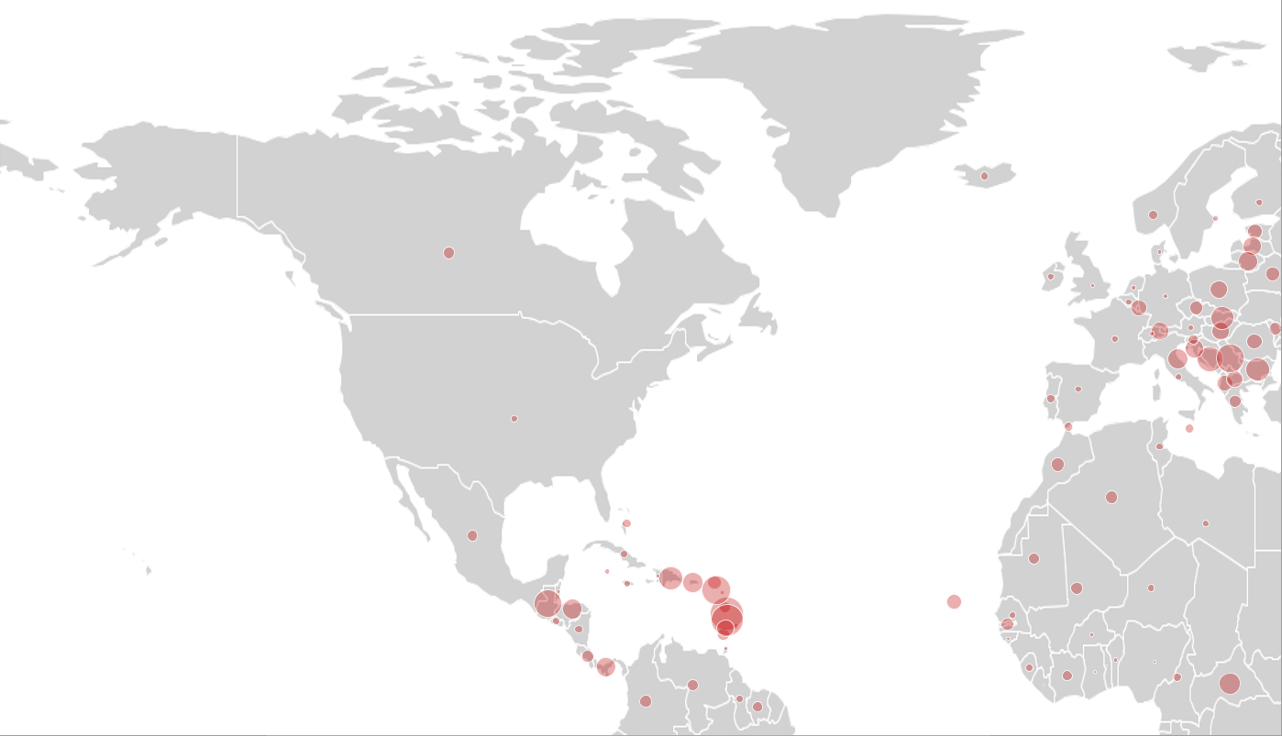

Рисунок 3 – Результат выполнения лабораторной работы №1

## **Визуализация данных средствами D3.js**

d3.js — также называемый D3 или d3.js — это библиотека JavaScript для создания визуализаций данных. Аббревиатура D3 ссылается на полное название инструмента — Документы, управляемые данными (Data-Driven Documents). Данные предоставлены вами, а документы — это веб-документы, то есть все, что может быть отображено веб-браузером, например HTML и SVG. D3 выполняет управление в том смысле, что он соединяет данные с документами.

Название также служит намеком на сеть технологий, лежащих в основе самого инструмента: W3, или Всемирная паутина, или, сегодня, просто «Web». Основным автором D3 является Майк Босток, хотя также есть несколько других преданных своему делу авторов. Проект полностью с открытым исходным кодом и свободно доступен на GitHub. D3 выпущен под лицензией BSD, поэтому вы можете использовать, изменять и адаптировать код для некоммерческого или коммерческого использования бесплатно.

* + 1. Описание данных

В качестве данных для работы были взяты данные о популярных туристических местах России у иностранцев посещающих РФ. Данные представляют из себя файл формата json.

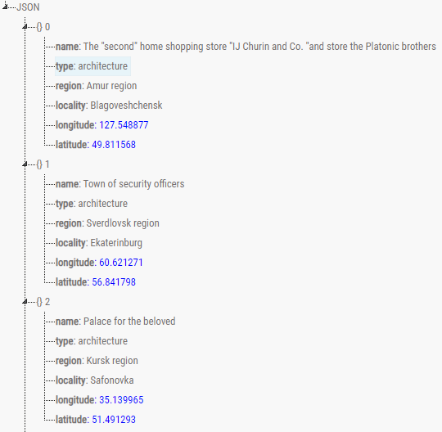

Рисунок 4 – Часть данных для лабораторной работы №2

По аналогии с прошлой работой нас будут интересовать данные о широте и долготе наших данных. Так же нам понадобится данные для создания SVG изображения Земли, для этого воспользуемся данными из интернет ресурса – <https://konivatsara.com/resource/tpojson/land-110m.json>.

* + 1. Описание методов визуализации данных

В рамках лабораторной было принято решение о реализации 3D-картограммы, дополненной точеными символами.

Для выполнения поставленной задачи создадим методы: drawGlobe() – для создания SVG изображения 3D-глобуса; drawGraticule() – для создания градусной сетки и drawMarkers() – для создания маркеров точек притяжения иностранных туристов в России.

Так как в работе много работы с геоданными для этого используем методы d3.geo* для дальнейшей реализации рабочего кода. В частности используем d3.geoOrthographic() что дает нам азимутальную ортографическую проекцию. Это полезно, когда мы хотим увидеть землю как 3D-объект.

Используем geoPath().projection() для указания нашей проекции Земли. Также используем d3.geoGraticule() – генератор геометрии для создания координатных сеток: регулярная координатная сетка меридианов и параллелей для показа искажения проекции. Будем использовать d3.geoDistance, который возвращает расстояние большой дуги в радианах между двумя точками a и b, для расположения наших точечных данных на карте. Каждая точка должна быть указана как двухэлементная антенная решетка [долгота, широта] в градусах. Это - сферический эквивалент path.measure, учитывая LineString двух точек.

Также добавим 2 типа интерактивности нашей карты:

1. Зум и перемещение карты:

var svg = d3.select('.globe')

.attr('width', width)

.attr('height', height)

.call(d3.zoom().on("zoom", function () {

svg.attr("transform", d3.event.transform)

}))

.append("g");

1. Переход на карты OSM при клике на карту:

var drag = d3.drag()

.on("end", geolinkGlobe);

svg.call(drag);

function geolinkGlobe() {

var gps = projection.invert(d3.mouse(this));

if (gps[0] >= 180 || gps[0] <= -180)

return;

if (gps[1] >= 90 || gps[1] <= -90)

return;

window.open("https://www.openstreetmap.org/#map=6/"+gps[1]+"/"+gps[0], "_opentab");

Ниже представлена часть кода реализующая отрисовку глобуса – drawGlobe().

function drawGlobe() {

d3.queue()

.defer(d3.json, worldDataSource)

.defer(d3.json, locationDataSource)

.await((error, worldData, locationData) => {

svg.selectAll(".segment")

.data(topojson.feature(worldData, worldData.objects.land).features)

.enter().append("path")

.attr("class", "segment")

.attr("d", path)

.style("stroke", "#888")

.style("stroke-width", "1px")

.style("fill", (d, i) => '#e5e5e5')

.style("opacity", ".8");

locations = locationData;

drawMarkers();

});

}

* + 1. Результат визуализации данных

В результате выполнения работы была создана 3D-проекция земного шара с нанесенными на него данными в виде точечных элементов, которые символизируют собой места притяжения иностранных туристов в России, следуя данным полученным из визуализации можно утверждать что большинство туристов в нашей стране приезжает в места западной части страны, в частности много «точек» расположено на территории Калининградской области и Крыма, восточная часть нашей страны привлекает иностранных туристов гораздо меньше, либо доступная информация о туристических местах не достаточна, т.к. «точки интереса» расположены достаточно редко.

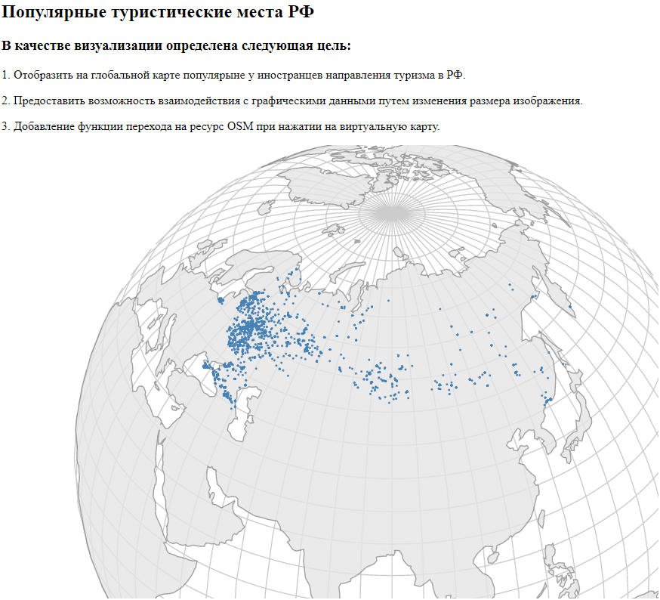

Рисунок 5 – Результат выполнения лабораторной работы №2

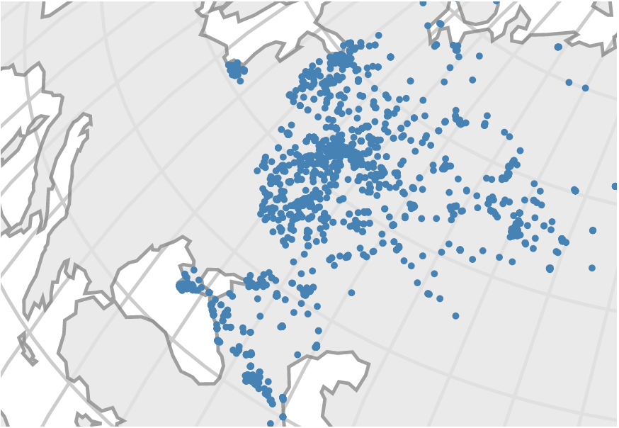

Рисунок 6 – Результат выполнения лабораторной работы №2

## **Визуализация данных средствами Unity**

Unity (или Unity 3D) — это игровой движок, созданный для создания игр. Он может создавать игры и другие возможности для Интернета, ПК, Android, iOS и т. д. Также он предназначен для проектов, связанных с технологиями виртуальной реальности, такими как Oculus Rift или HTC Vive. Сами проекты Unity, по сути, состоят из контента (активов), скриптов (программирования) и самого движка, который объединяет все вместе и заставляет его работать на вашей конкретной платформе.

* + 1. Описание данных

В качестве данных для работы был взят популярный набор данных Iris, используемый во многих обучающих материалах, как по визуализации данных, так и по обработке и анализу данных.

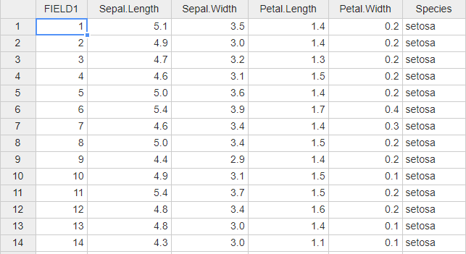

Рисунок 7 – Данные для лабораторной работы №3

Как можем видеть на рисунке данные представляют из себя набор характеристик чашечки ириса (Sepal) и характеристики лепестков ириса (Petal). В ходе работы попробуем добиться визуального представления этих данных с помощью Unity.

* + 1. Описание методов визуализации данных

Для работы с данными в Unity необходимо создать C# скрипт, который будет отвечать за всю логику нашего процесса визуализации. Для чтения нашего CSV файла создадим отдельный скрипт C# CSVReader, в котором стандартным для C# способом прочтем и распарсим наш документ.

Далее создадим скрипт DataPlotter, в котором и будет вся логика нашей работы.

// Цикл по списку точек  
        for (var i = 0; i < pointList.Count; i++)  
        {  
            // Получим значения в списке точек в i-й "строке", в названии "столбца" и нормализуем их  
            float x =  
                (System.Convert.ToSingle(pointList[i][xName]) - xMin)  
                / (xMax - xMin);  
            float y =  
                (System.Convert.ToSingle(pointList[i][yName]) - yMin)  
                / (yMax - yMin);  
            float z =  
                (System.Convert.ToSingle(pointList[i][zName]) - zMin)  
                / (zMax - zMin);  
            // Создать экземпляр как переменную gameobject, чтобы можно было манипулировать ей в цикле  
            GameObject dataPoint = Instantiate(  
                PointPrefab,  
                new Vector3(x, y, z)* plotScale,  
                Quaternion.identity);  
  
            // Сделать дочерним объектом PointHolder, чтобы сохранить точки внутри контейнера в иерархии

            dataPoint.transform.parent = PointHolder.transform;  
            // Присваиваем исходные значения dataPointName  
            string dataPointName =  
                pointList[i][xName] + " "  
                + pointList[i][yName] + " "  
                + pointList[i][zName];  
            // Присваиваем имя prefab  
            dataPoint.transform.name = dataPointName;  
            // Получает цвет материала и устанавливает для него новый цвет  
            dataPoint.GetComponent<Renderer>().material.color =  
                new Color(x,y,z, 1.0f);  
        }

Выше изложен код формирования нашего 3D представления данных в пространстве на основании числовых характеристик ирисов из набора данных.

* + 1. Результат визуализации данных

В результате выполнения работы было создано 3D-приложение на движке Unity, позволяющая в реальном времени с любого удобного для вас ракурса провести визуальный анализ данных.

Например, можно провести визуальный анализ по выделению кластеров данных, так, на рисунке 8 можно решить, что исходные данные представляют из себя набор из 2 групп Ирисов, для наглядности деления на изображении проведена белая разграничивающая линия. На рисунке 9 уже видно, что различных групп (кластеров) у нашего набора данных можно выделить 3.

Таким образом можно утверждать, что визуализация данных с помощью Unity может предоставить возможность взглянуть на исследуемые данные под разными углами, не прибегая к написанию дополнительных строчек кода.

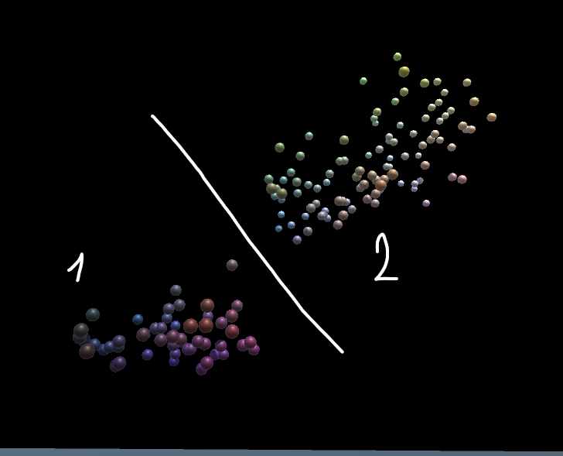

Рисунок 8 – Результат выполнения лабораторной работы №3

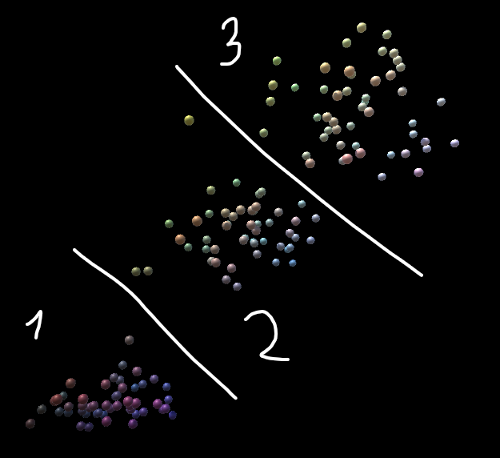

Рисунок 9 – Результат выполнения лабораторной работы №3

## **Визуализация данных средствами Python**

Python – высокоуровневый язык программирования общего назначения с динамической строгой типизацией и автоматическим управлением памятью, ориентированный на повышение производительности разработчика, читаемости кода и его качества, а также на обеспечение переносимости написанных на нём программ.

Jupyter Notebook — невероятно мощный инструмент для интерактивной разработки и представления проектов в области наук о данных. Проект Jupyter является преемником более раннего проекта IPython Notebook, который впервые был опубликован в качестве прототипа в 2010 году.

* + 1. Описание данных

В качестве данных для работы также возьмем набор данных Iris, используем аналитические возможности, предоставляемые разнообразными библиотеками Python, для анализа нашего набора данных и определения количества кластеров для деления данных.

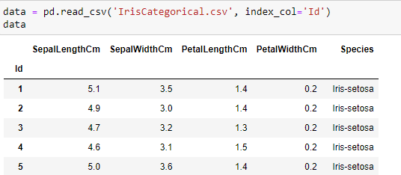

Рисунок 10 – Данные для лабораторной работы №4

* + 1. Описание методов визуализации данных

Для работы с данными в jupyter необходимо импортировать ряд библиотек Python, предназначенных для работы с данными, начиная от библиотек, позволяющих загружать данные в удобном для нас формате, заканчивая библиотеками, отвечающими за стиль оформления наших визуализаций.

Для этого воспользуемся следующими библиотеками:

* pandas — программная библиотека на языке Python для обработки и анализа данных (подключаем для работы с данными и их обработки);
* seaborn — это библиотека для создания статистических графиков на Python она основывается на matplotlib и тесно взаимодействует со структурами данных pandas;
* matplotlib – библиотека на языке программирования Python для визуализации данных двумерной и трёхмерной графикой;
* и другими.

Далее представлена часть кода, которая создает график на рисунке 11.

plt.scatter(data['SepalLengthCm'],data['SepalWidthCm'])

plt.xlim(3,10)

plt.ylim(1,5)

plt.show

* + 1. Результат визуализации данных

В результате выполнения работы были созданы разнообразные графические представления исходных данных, начиная от диаграмм рассеяния, представленной на рисунке 11, заканчивая кластерными картами и дендрограммами.

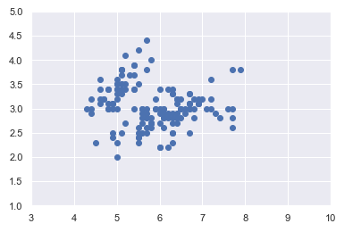

Рисунок 11 – Результат выполнения лабораторной работы №4

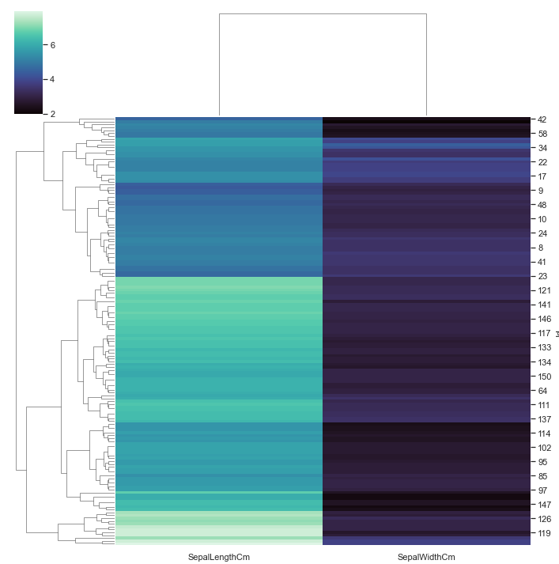

Рисунок 12 – Результат выполнения лабораторной работы №4

# Интерпретация полученных результатов

Интерпретацию полученных результатов будем рассматривать на примере лабораторной работы №4, реализованной на языке Python в jupyter. Для корректного описания полученных данных также укажем что в ходе лабораторной работы была поставлена цель нахождения корректного количества кластеров, на которое можно разделить исходные данные.

Также первым делом данные загружаются и сталкиваются с первым способов их визуализации, простым выводом таблицы на экран. Данные с рисунка 13 мы можем интерпретировать как то, что общий набор данных содержит в себе 150 элементов, для каждого элемента верно утверждение о том, что он имеет 4 качественные характеристики в виде длины и ширины чашечки, и длины и ширины лепестка, помимо этого можно утверждать что в исходном наборе присутствует как минимум 2 разных вида ириса – setosa и virginica.

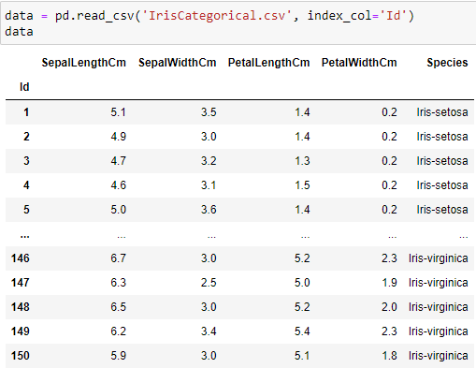

Рисунок 13 – Вывод на экран таблицы данных в jupyter

Этих данных не хватит для ответа на поставленный вопрос о количестве кластеров (групп) наших ирисов, таким образом мы обращаемся к следующей визуализации, а именно к диаграмме рассеяния, представленной в виде точечной диаграммы на рисунке 14. Исходя из данной диаграммы рассеяния можно уже делать предположения что как было выявлено выше, у нас присутствует только 2 группы (кластера) ирисов, т.к. ярко выражены 2 отдаленные друг от друга группы точек.

Для подтверждения нашей теории о том, что в нашем наборе данных имеется только 2 кластера данных построим кластерную карту с помощью библиотеки seaborn и её метода clustermap, то что у нас получилось можно наблюдать на рисунке 15.

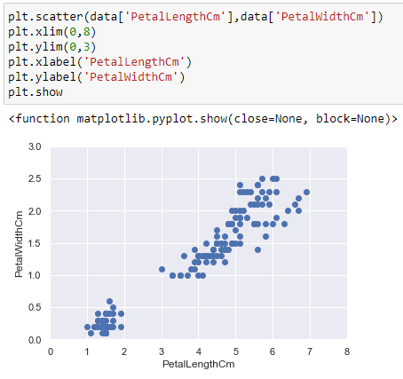

Рисунок 14 – Диаграмма рассеяния в jupyter

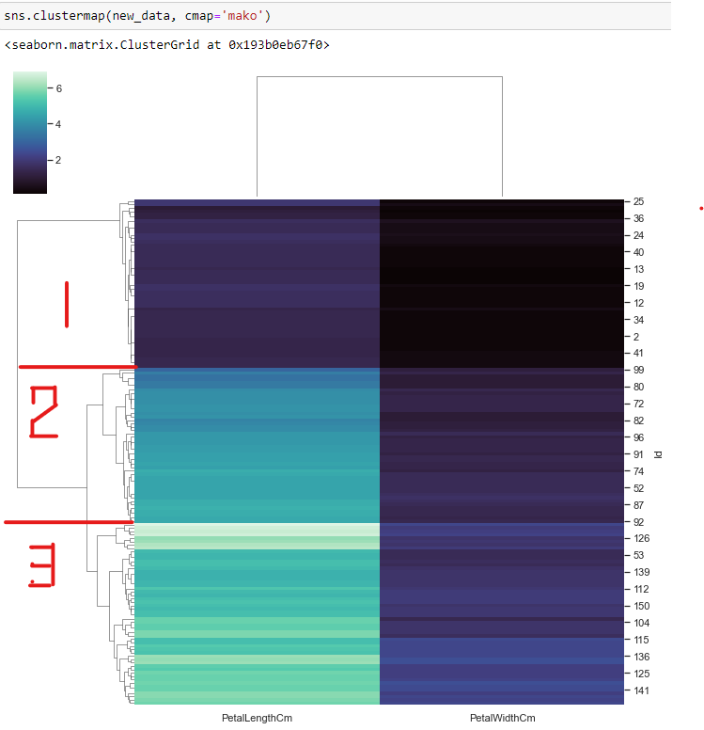

Рисунок 15 – Кластерная карта в jupyter

Как видно из рисунка 15, представляющего из себя своеобразную цветовую интерпретацию исходных данных, данные можно разделить на 3 кластера, т.к. данные образуют подобие цветовых отрезков, так, например верхние отрезки представлены чёрными и темно синими полосами с резким разграничением в районе 2 отрезка и переходом от тёмных цветов на более светлые синие оттенки с вкраплениями зеленых полос, который также резко обрывается в начале 3 отрезка, который начинается со светло-зеленой, почти белой полосы и состоит в большинстве своем из светло-зеленых полос. Такое же деление, но менее заметное можно проследить и во втором столбце, где изображены данные по ширине лепестков (PetalWidthCm). Либо можно расценивать ярко выраженный 1 отрезок за 1 кластер и за второй кластер объединение 2 и 3, т.к. сами отрезки имеют схожую цветовую палитру, в отличии от 1 отрезка.

Построим дендрограмму иерархической кластеризации.

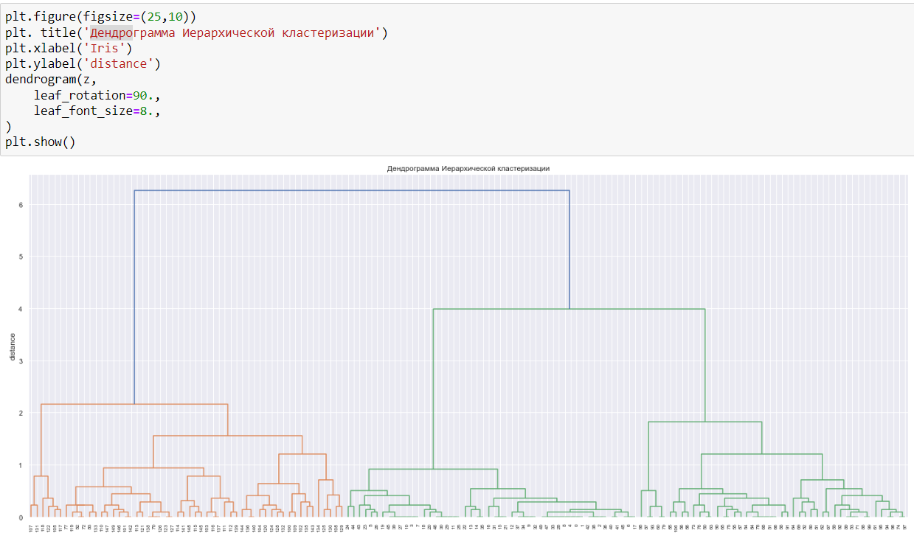

Рисунок 16 – Дендрограмма иерархической кластеризации полный размер

Т.к. дендрограмма на рисунке 16 не совсем информативна, то уменьшим её размер путем объединения данных до 5 возможных кластеров. Таким образом получаем дендрограмму

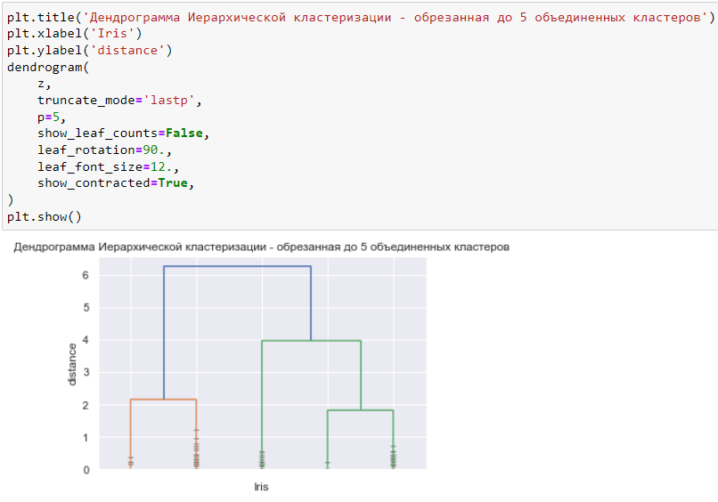

Рисунок 16 – Дендрограмма иерархической кластеризации обрезанная до 5 возможных кластеров

Также в анализе данных в вопросе кластеризации часто обращаются к Knee/Eblow анализу, который быстрее и удобнее всего представлять в формате точечной диаграммы с кривыми и маркерами, т.к. весь смысл данного анализа в нахождении переломов кривых, так называемых локтей и колен.

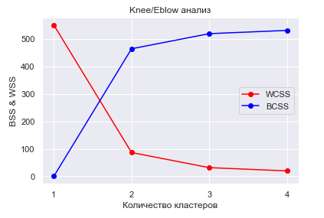

Рисунок 17 – Графическое представление Knee/Eblow анализа

Так как на графике Knee/Eblow анализа четко видно 2 сгиба в точках 2 и 3, то можно предположить что данные в нашем наборе могут быть поделены на 2 или 3 кластера.

Как можем видеть из рисунка 18, наши данные могут быть разбиты на 2 и 3 кластера представленным на нем образом.

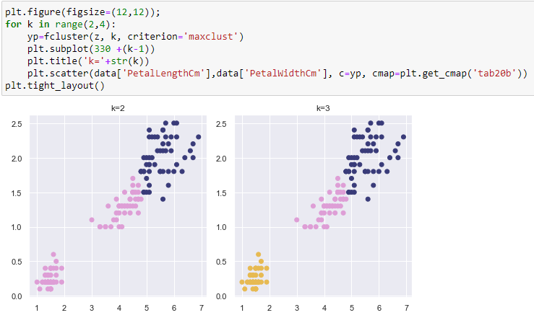

Рисунок 18 – Графическое представление возможного деления на кластеры исходных данных

Заключение

В ходе выполнения данных лабораторных работ был проведен обзор профильной литературы по теме «Визуализация данных».

В первой разделе был проведен анализ технологий и методов визуализации данных в Processing, D3.js, Unity и Python. Во втором разделе был точечно рассмотрен результат выполнения одной лабораторной работы и проведена интерпретация полученных визуализаций.

За время выполнения лабораторных работ были выполнены все поставленные задачи.

Данный курс помог получить много полезной и необходимой информации и навыков связанных с визуализацией данных.

Список используемых источников

1. Casey Reas, Ben Fry Processing: a programming handbook for visual designers and artists. Cambridge: The MIT Press, 2007.
2. Ira Greenberg Processing: Creative Coding and Computational Art. New York: SPRINGER, 2007.
3. Ben Fry Visualizing Data. Sebastopol: O’Reilly Media, 2008.
4. Scott Murray Interactive Data Visualization for the Web. Sebastopol: O’Reilly Media, 2013.
5. Data-Driven Documents URL: https://d3js.org (дата обращения: 15.12.2022).
6. D3 // SPEC-ZONE URL: SPEC-ZONE.RU (дата обращения: 15.12.2022).
7. Data Visualization with Python // geeksforgeeks URL: https://www.geeksforgeeks.org/data-visualization-with-python/ (дата обращения: 15.12.2022).
8. Визуализация матричных моделей // PyProg URL: https://pyprog.pro/sns/sns_9_corr_and_clust.html (дата обращения: 15.12.2022).
9. СТО ИРНИТУ 005-2015. Система менеджмента качества. Учебно-методическая деятельность. Оформление курсовых проектов (работ) и выпускных квалификационных работ технических специальностей.